**Университет ИТМО**

**Физико-технический мегафакультет**

Физический факультет 

|  |  |
| --- | --- |
| Группа М3311 | К работе допущен |
| Студент Ершова Мария | Работа выполнена |
| Преподаватель Шоев В.И. | Отчет принят |

**Упражнение №1, 2**

1. **Основы работы в системе IBM Quantum**
2. **Вентили, воздействующие на один кубит**

**1. Выполнение упр. 1**

**Первое задание:**



**Второе задание:**

Изображение выглядит как текст, Шрифт, снимок экрана, линия

Контент, сгенерированный ИИ, может содержать ошибки.Изображение выглядит как текст, снимок экрана, программное обеспечение, Мультимедийное программное обеспечение

Контент, сгенерированный ИИ, может содержать ошибки.

**Третье задание:**

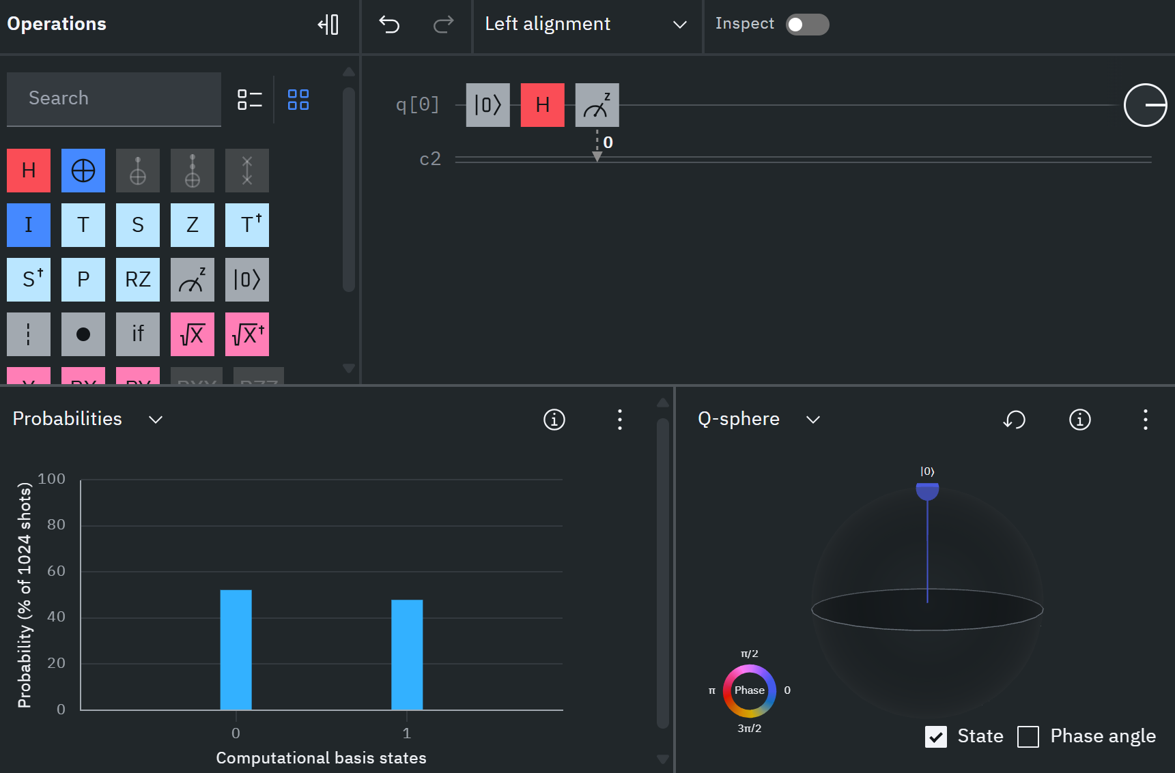

1 запуск:  
Изображение выглядит как текст, снимок экрана, диаграмма, дизайн

Контент, сгенерированный ИИ, может содержать ошибки.

2 запуска:

Изображение выглядит как текст, снимок экрана, диаграмма, дизайн

Контент, сгенерированный ИИ, может содержать ошибки.

8 запусков:

Изображение выглядит как текст, снимок экрана, диаграмма, дизайн

Контент, сгенерированный ИИ, может содержать ошибки.

32 запуска:

Изображение выглядит как текст, снимок экрана, диаграмма, дизайн

Контент, сгенерированный ИИ, может содержать ошибки.

64 запуска:

Изображение выглядит как текст, снимок экрана, диаграмма, линия

Контент, сгенерированный ИИ, может содержать ошибки.

128 запусков:

Изображение выглядит как текст, снимок экрана, диаграмма, линия

Контент, сгенерированный ИИ, может содержать ошибки.

512 запусков:

Изображение выглядит как текст, снимок экрана, диаграмма, линия

Контент, сгенерированный ИИ, может содержать ошибки.

1024 запусков:

Изображение выглядит как текст, снимок экрана, диаграмма, Шрифт

Контент, сгенерированный ИИ, может содержать ошибки.

8192 запуска:

Изображение выглядит как текст, снимок экрана, диаграмма, Шрифт

Контент, сгенерированный ИИ, может содержать ошибки.

**Вывод:** чем больше запусков, тем ближе частота к вероятности схемы.

**Четвертое задание:**

**a)**

**Изображение выглядит как текст, снимок экрана, программное обеспечение, Мультимедийное программное обеспечение

Контент, сгенерированный ИИ, может содержать ошибки.**

**b)**

Изображение выглядит как текст, снимок экрана, программное обеспечение, Мультимедийное программное обеспечение

Контент, сгенерированный ИИ, может содержать ошибки.

**Вывод:**

Результаты моделирования ожидаемы, так как схемы отличаются только выбором управляющего кубита для вентиля CNOT.

Если в качестве управляющего используется первый кубит q[0], находящийся в равновероятных состояниях, то второй кубит q[1] также становится равновероятным. Однако, если управляющим выбрать q[1], то он не окажет влияния на q[0], и инверсия состояния не произойдёт.

**Пятое задание:**

**a)**

**Изображение выглядит как текст, снимок экрана, программное обеспечение, Мультимедийное программное обеспечение

Контент, сгенерированный ИИ, может содержать ошибки.**

**b)**

**Изображение выглядит как снимок экрана, текст, программное обеспечение, Мультимедийное программное обеспечение

Контент, сгенерированный ИИ, может содержать ошибки.**

**Вывод:**

Каждый из кубитов может находиться как в состоянии 0, так и в состоянии 1.

**Шестое задание:**

**Изображение выглядит как текст, снимок экрана, программное обеспечение, Мультимедийное программное обеспечение

Контент, сгенерированный ИИ, может содержать ошибки.**

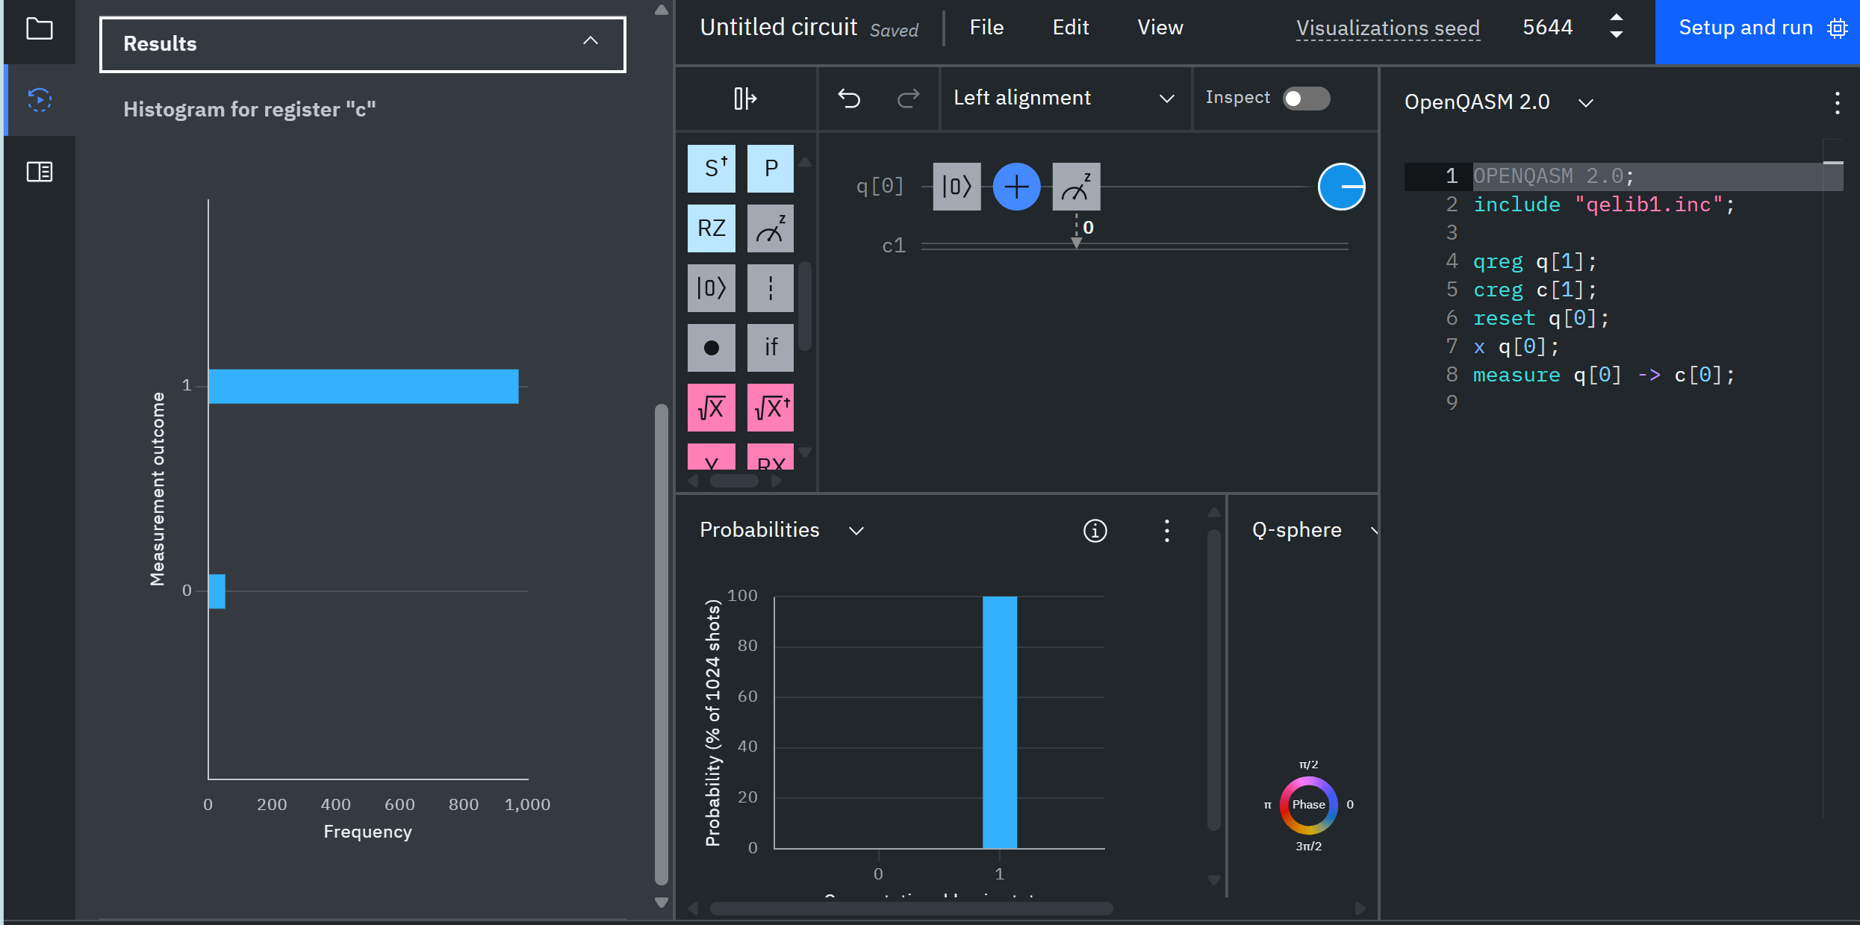

**Изображение выглядит как текст, снимок экрана, программное обеспечение, Мультимедийное программное обеспечение

Контент, сгенерированный ИИ, может содержать ошибки.**

**Изображение выглядит как снимок экрана, текст, программное обеспечение, Мультимедийное программное обеспечение

Контент, сгенерированный ИИ, может содержать ошибки.**

**Изображение выглядит как текст, снимок экрана, Мультимедийное программное обеспечение, программное обеспечение

Контент, сгенерированный ИИ, может содержать ошибки.**

**Изображение выглядит как текст, снимок экрана, программное обеспечение, Мультимедийное программное обеспечение

Контент, сгенерированный ИИ, может содержать ошибки.**

**Выводы:**

1. Почти всегда имеем состояние 0.
2. Почти всегда имеем состояние 1.
3. Состояния 0 и 1 с вероятностью 50%.
4. То же самое, что и в третьем, вентиль NOT никак не влияет.
5. Имеем оператор поворота по оси X на угол alpha = pi/3, система имеет состояния 0 с вероятностью 75% и 1 с вероятностью 25%.
6. Имеем оператор поворота по оси X на угол alpha = pi/3, система имеет состояния 0 с вероятностью 25% и 1 с вероятностью 75%.

**2. Выполнение упр. 2**

**Первое задание:**

 **Изображение выглядит как текст, снимок экрана, Мультимедийное программное обеспечение, программное обеспечение

Контент, сгенерированный ИИ, может содержать ошибки.**

**Второе задание:**



**Изображение выглядит как текст, снимок экрана, Мультимедийное программное обеспечение, программное обеспечение

Контент, сгенерированный ИИ, может содержать ошибки.**

**Изображение выглядит как текст, снимок экрана, Мультимедийное программное обеспечение, программное обеспечение

Контент, сгенерированный ИИ, может содержать ошибки.**

**Третье задание:**



Изображение выглядит как текст, снимок экрана, Мультимедийное программное обеспечение, программное обеспечение

Контент, сгенерированный ИИ, может содержать ошибки.

**Вариант №6:**



**Четвертое задание:**

**Изображение выглядит как текст, Шрифт, снимок экрана, линия

Контент, сгенерированный ИИ, может содержать ошибки.**

**Изображение выглядит как текст, снимок экрана, программное обеспечение, Мультимедийное программное обеспечение

Контент, сгенерированный ИИ, может содержать ошибки.**

**Пятое задание:**

**Изображение выглядит как текст, снимок экрана, Мультимедийное программное обеспечение, программное обеспечение

Контент, сгенерированный ИИ, может содержать ошибки.**

**Шестое задание:**

**Изображение выглядит как текст, снимок экрана, Мультимедийное программное обеспечение, программное обеспечение

Контент, сгенерированный ИИ, может содержать ошибки.**

**Седьмое задание:**

**Изображение выглядит как текст, снимок экрана, Мультимедийное программное обеспечение, программное обеспечение

Контент, сгенерированный ИИ, может содержать ошибки.**

**Восьмое задание:**

$$\left(\sqrt{0.7}\left|\left.0\right\rangle \right.- \sqrt{0.3}\left|\left.1\right\rangle \right.\right) \\ {Если гейтом R}_{y}\left(θ\right) на кубит в состоянии \left|\left.0\right\rangle \right. получаем:$$

$$\left[\begin{matrix}\cos\left(\frac{θ}{2}\right) & -\sin\left(\frac{θ}{2}\right) \\ \sin\left(\frac{θ}{2}\right) & \cos\left(\frac{θ}{2}\right)\end{matrix}\right]*\left[\begin{matrix}1 \\ 0\end{matrix}\right]= \cos\left(\frac{θ}{2}\right)|\left.0\right\rangle +\sin\left(\frac{θ}{2}\right){|}\left.1\right\rangle$$

$${\cos\left(\frac{θ}{2}\right)}^{2}=0, 7$$

$$θ= ± 1,15рад$$

$$так как нужно \left.a\left|\left.0\right\rangle -b\right|1\right\rangle , =>берем θ=- 1,15 \\ так как-\sin\left(-x\right)=\sin{(x)}$$

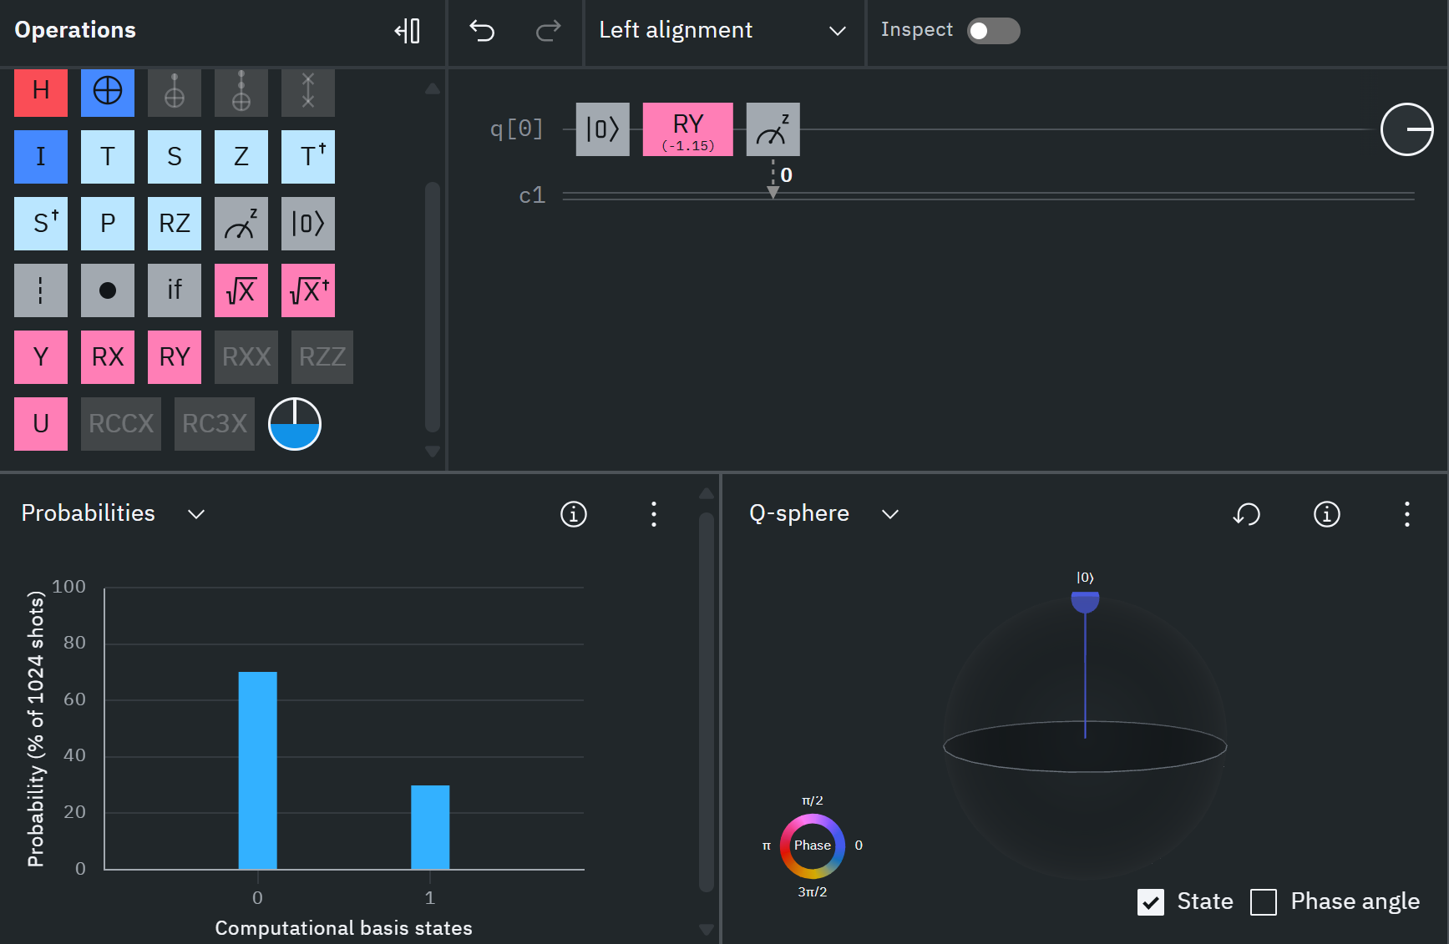

**Девятое задание:**

**Изображение выглядит как текст, снимок экрана, Мультимедийное программное обеспечение, программное обеспечение

Контент, сгенерированный ИИ, может содержать ошибки.**

**Десятое задание:**

**Изображение выглядит как текст, снимок экрана, Мультимедийное программное обеспечение, программное обеспечение

Контент, сгенерированный ИИ, может содержать ошибки.**

**Одиннадцатое задание:**

На кубит в состоянии $\left|\left.0\right\rangle \right.$ действуем гейтом Rx(-1.15), а затем гейтом Адамара, и получаем кубит в состоянии:

**Изображение выглядит как текст, снимок экрана, Мультимедийное программное обеспечение, программное обеспечение

Контент, сгенерированный ИИ, может содержать ошибки.**

**Двенадцатое задание:**

Поскольку гейт Адамара самосопряжённый (при повторном применении возвращает

кубит в исходное состояние), в данном случае на кубит действует только гейт Rx(-1.15)

**Изображение выглядит как текст, снимок экрана, Мультимедийное программное обеспечение, программное обеспечение

Контент, сгенерированный ИИ, может содержать ошибки.**

**Тринадцатое задание:**

**a)** На кубит в состоянии $\left|\left.0\right\rangle \right.$ действуем гейтом Адамара и получаем кубит в состоянии:

**Изображение выглядит как текст, снимок экрана, программное обеспечение, Мультимедийное программное обеспечение

Контент, сгенерированный ИИ, может содержать ошибки.**

**b)** На кубит в состоянии $\left|\left.0\right\rangle \right.$ действует гейтом X, а затем гейтом Адамара и получаем кубит в состоянии (гейт X переводит кубит из состояния $\left|\left.0\right\rangle \right.$ в состояние $\left|\left.1\right\rangle \right.$, а затем подействовали гейтом Адамара, поэтому в конечное состояние знак у $\left|\left.1\right\rangle \right.$ поменялся на противоположный):

**Изображение выглядит как текст, снимок экрана, Мультимедийное программное обеспечение, программное обеспечение

Контент, сгенерированный ИИ, может содержать ошибки.**

**c)** На кубит в состоянии $\left|\left.0\right\rangle \right.$ действует гейтом Адамара, а затем гейтом Z (он меняет знак у $\left|\left.1\right\rangle \right.$ на противоположный) и получаем кубит в состоянии:

**Изображение выглядит как текст, снимок экрана, Мультимедийное программное обеспечение, программное обеспечение

Контент, сгенерированный ИИ, может содержать ошибки.**

**Четырнадцатое задание:**

**a)** На оба кубита в состоянии $\left|\left.0\right\rangle \right.$ действует гейтом Адамара и получаем кубиты в состоянии:

**Изображение выглядит как текст, снимок экрана, Мультимедийное программное обеспечение, программное обеспечение

Контент, сгенерированный ИИ, может содержать ошибки.**

**b)** На один кубит в состоянии $\left|\left.0\right\rangle \right.$ действует гейтом Адамара, а на другой сначала гейтом X, затем гейтом Адамара и получаем кубиты в состоянии:

**Изображение выглядит как текст, снимок экрана, программное обеспечение, Мультимедийное программное обеспечение

Контент, сгенерированный ИИ, может содержать ошибки.**